Муниципальный конкурс профессионального мастерства педагогических работников учреждений общего, дополнительного и дошкольного образования

«Методическая разработка – 2021»

Методическое пособие для формирования мелкой моторики руки через использование игр с пособием «Цветные фантазии»

Автор: Панова Лариса Алексеевна

воспитатель МКДОУ №18

Миасский городской округ

2021г.

Оглавление

Введение 3

Теоретическая часть 4

Практическая часть 6

Дидактическая часть 12

Список литературы 13

# Введение

Данное методическое пособие поможет детям дошкольного возраста сформировать и развить мелкую моторику руки, через использование игр.

Задачи коррекционно-развивающей работы, решаются в соответствии с ФГОС на основе интеграции образовательных областей. Наиболее важными представляются следующие задачи:

1. Здоровье: Сохранение и укрепление психического здоровья каждого ребенка, развитие ручной моторики, конструктивного развития, зрительно-пространственной координации.

2. Социализация:  Формирование у ребенка представления о себе и элементарных навыков для выстраивания адекватной системы положительных личностных оценок и позитивного отношения к себе. Формирование умения сотрудничать с взрослыми и сверстниками, адекватно воспринимать окружающие предметы и явления, положительно относиться к ним.

3. Познание: Формирование познавательных процессов и способов умственной деятельности; -   развитие речи как средства познания.

4.Коммуникация: Развитие свободного общения с взрослыми и детьми,  развитие устной речи во всех видах детской деятельности.

Пособие предназначено для всех заинтересованных педагогов, работающих в коррекционных дошкольных учреждениях с детьми, с отклонениями в развитии ( 4-5 лет).

Многофункциональное пособие «Разноцветные фантазии» поможет детям с недоразвитием мелкой моторики и зрительно-двигательной координации. Усовершенствует конструктивные способности. Разовьет логику, мышления, зрительное восприятие, память ,понимание инструкции взрослого .Умение играть в коллективе, радоваться полученному результату. Развивать сенсомоторные навыки (цвет, форма, величина).

# Теоретическая часть

***Что такое мелкая моторика и почему она так важна для детей?***

Под термином мелкая моторика понимаются координированные движения пальцев и кистей рук.

Почему так важно для детей развитие мелкой моторики рук? Дело в том, что в головном мозге человека есть центры, отвечающие за речь и движение пальцев рук, расположены очень близко. Стимулируя тонкую моторику и активизируя тем самым соответствующие отделы мозга, мы активизируем и соседние зоны, отвечающие за речь.

Замечено, что дети, совершающие многочисленные оживленные движения пальцами рук, развиваются в речевом отношении явно быстрее других. Если специально тренировать мелкие движения кисти, развитие речи можно существенно ускорить.

«Истоки способностей и дарований детей находятся на кончиках пальцев», - писал В. А. Сухомлинский. Это значит, чем больше ребенок умеет, хочет и стремиться делать своими руками, тем он умнее и изобретательнее. Ведь на кончиках пальцев – неиссякаемый «источник» творческой мысли, который «питает» мозг ребенка.

Письмо называют базовым навыком, т. е. навыком, на котором практически строится все дальнейшее обучение, а значит, ребенок, не освоивший его вовремя, непременно будет отставать в учебе. Вот почему параметром школьной зрелости является уровень развития моторики кисти ведущей руки, определяющий скорость и легкость формирования навыка письма. Письмо – это сложный координированный навык, требующей слаженной работы мелких мышц кисти, всей руки, правильной координации всего тела.

Для того чтобы ребенок легко и успешно учился в школе, он должен легко и без напряжения говорить. А тренировка движений пальцев рук, в свою очередь, оказывает большое влияние на развитие активной речи ребенка.

***Взаимосвязь головного мозга и мелкой моторики***

Кора головного мозга состоит из нескольких частей, каждая из которых за что-то отвечает. Есть в коре головного мозга такая часть, которая определяет двигательные характеристики. Третья доля этой части коры головного мозга занимает двигательные способности кистей рук и расположена совсем рядом с речевой зоной мозга. Именно поэтому можно говорить о том, что если у ребенка плохо развиты пальчики, то от этого у него будет страдать речь и наоборот. В связи с этим ряд ученых называют кисти рук «органами речи», как и артикуляционный аппарат. Поэтому, чтобы у ребенка была хорошо развита речь, следует тренировать не только органы речи, но и мелкую моторику.

***Проблема развития мелкой моторики в общепедагогической специальной литературе***

Проблема развития мелкой моторики изучалась с давних пор. Исследования А. А. Сеченова, В. П. Павлова, А. А. Ухтомского, В. П. Бехтерова и других показали исключительную роль движений двигательно-кинестического анализатора в развитии речи и мышления и доказали, что первой доминирующей врожденной формой деятельности является двигательная.

По мнению И. П. Павлова: «Речь – это, прежде всего, мышечные ощущения, которые идут от речевых органов в кору головного мозга».

В.В. Сухомлинский писал: «Истоки способностей и дарований детей – в кончиках их пальцев. От них, образно говоря, идут тончайшие ручейки, которые питают источник творческой мысли. Чем больше уверенности и изобретательности в движении детской руки с орудием труда, тем сложнее движения, необходимые для этого взаимодействия, тем ярче творческая стихия детского разума. Чем больше мастерства в детской душе, тем ребенок умнее».

Многие современные исследователи также придерживаются мнения о важности развития мелкой моторики рук для речевого развития ребенка, а также предлагают ряд практических упражнений на развитие пальцевой моторики, описывают пальчиковые игры, физкультминутки, игры-сказки, связанные с развитием тонкой моторики (М.Я. Аксенова, О.С. Бот, Л.С. Рузина, В. Кудрявцева, И.Ф. Марковская, Т.А. Ткаченко и другие).

Т.А. Ткаченко делает вывод, что включение упражнений на развитие пальцевой моторики в физкультминутки – позволяет стимулировать действия речевых зон головного мозга, что положительно сказывается на исправлении речи детей.

В.В. Цвынтарный также придерживается точки зрения о том, что развитие речи мелкой моторики рук связано с развитием речи и способствует ее развитию, а также предлагает ряд упражнений для работы с пальчиками, со счетными палочками, спичками.

Наиболее удачным и действенным методом в работе с детьми с задержкой психического развития, как на развивающих занятиях, так и в индивидуальной работе, является дидактическая игра.  Дидактическое пособие, которое я предлагаю, это игра обучающая. Она помогает ребенку приобрести знания в легкой, доступной и непринужденной форме.   Именно через дидактическую игру, как основного метода коррекционной работы, происходит усвоение знаний, необходимых при подготовке к школьному обучению детей данной категории.

# Практическая часть

Многофункциональная дидактическая игра с использованием объемных разноцветных трубочек и конструктора, который состоит из плоских разноцветных фигурок.

Дополнительное оборудование: - пластмассовые баночки с цветными крышечками (три маленьких и одна большая). Контейнера,(кол-во 5шт) в крышках которых находится круглое отверстие.

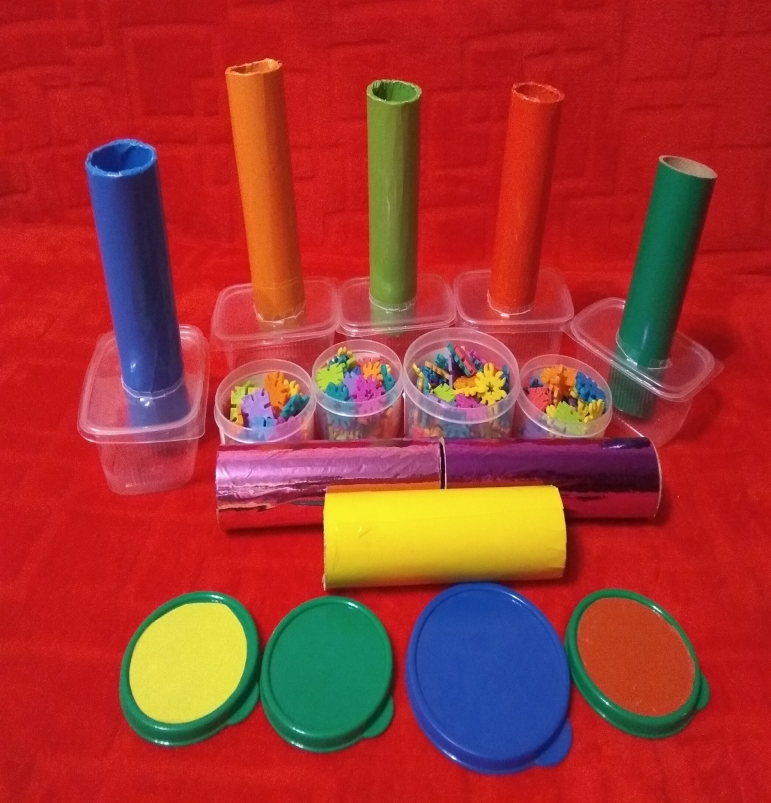

Карточки с фигурами из мелкого конструктора.

Карточки с фигурами разноцветных трубочек. Карточки предназначены как образцы, для практической работы.

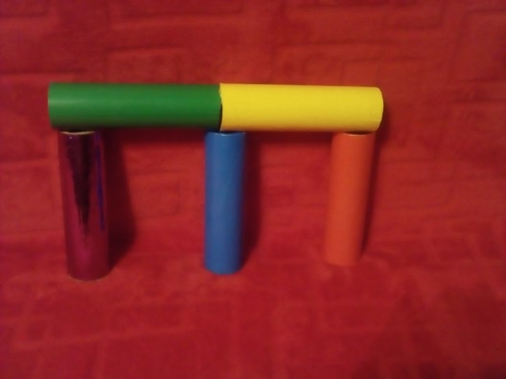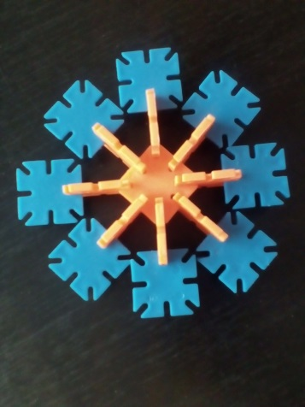

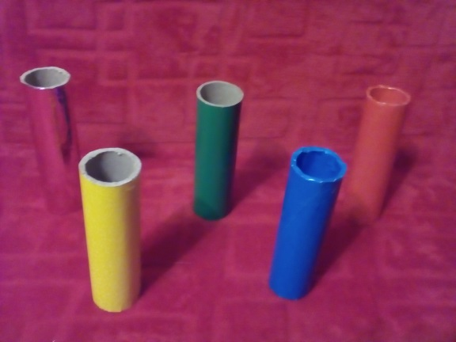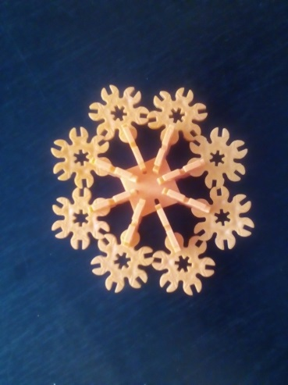

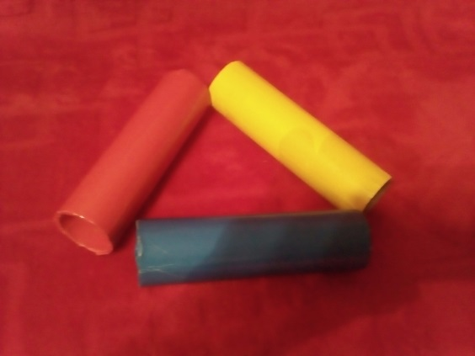

.

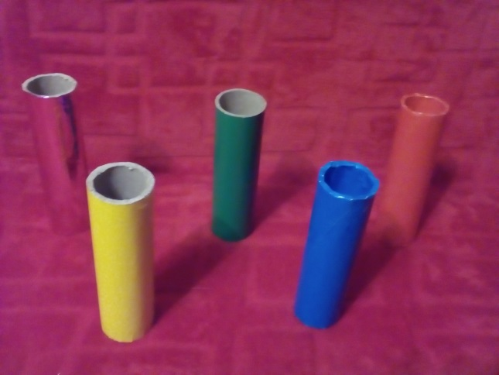

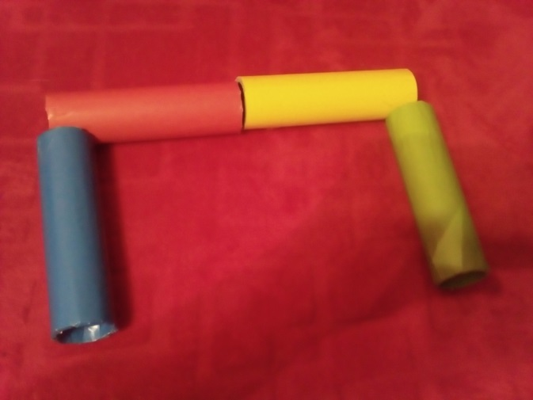

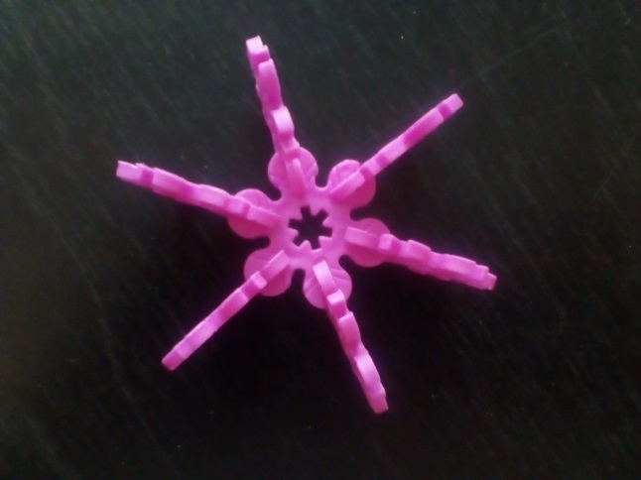

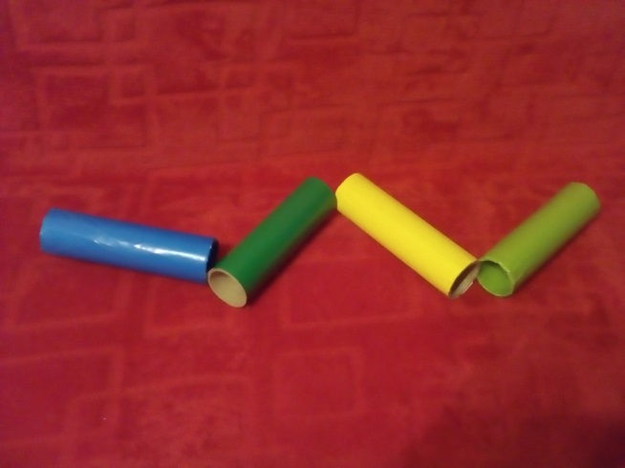

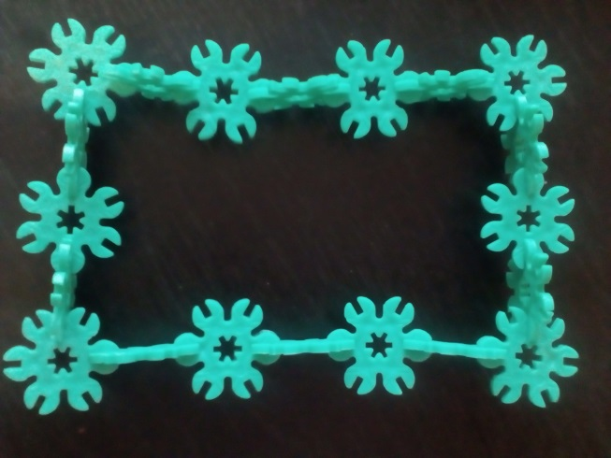

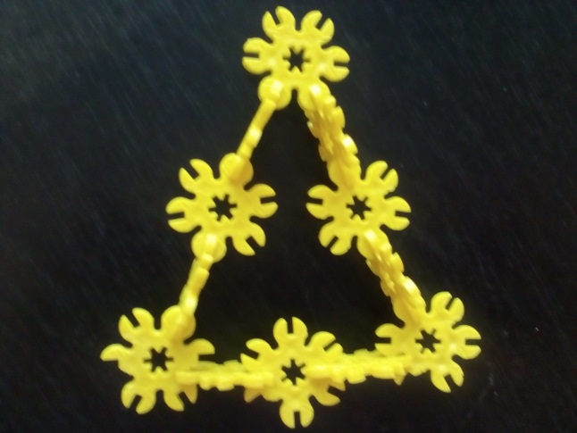

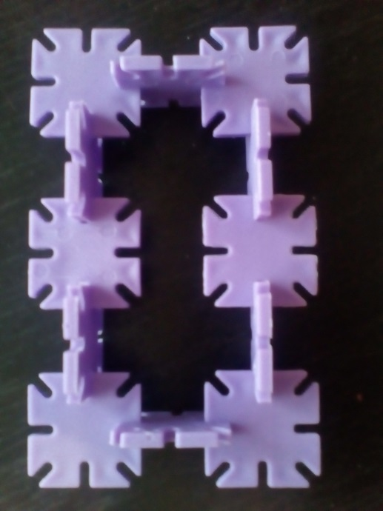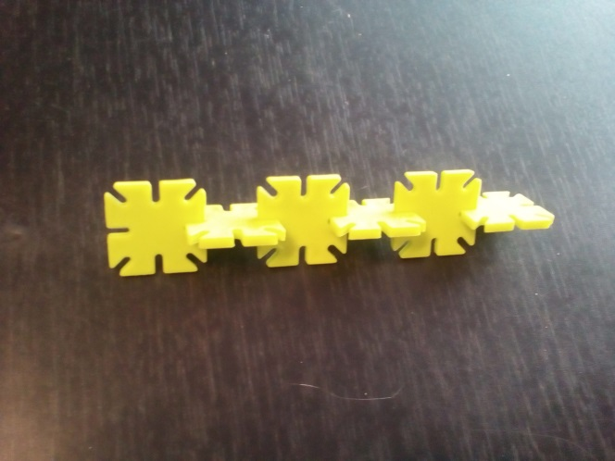

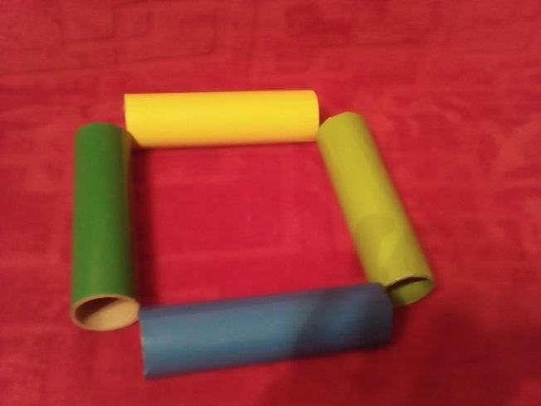

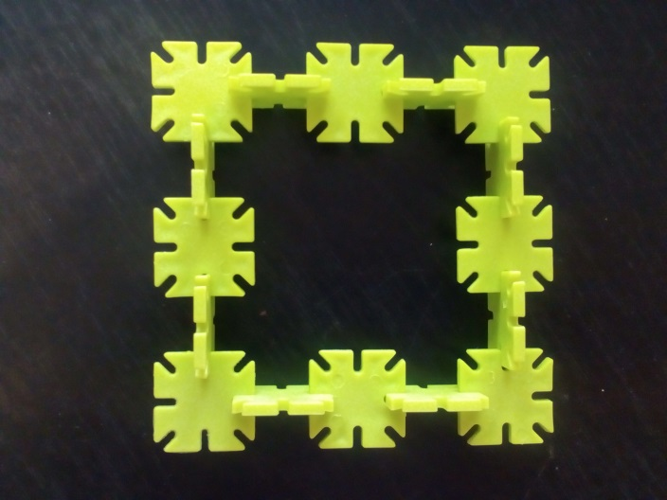

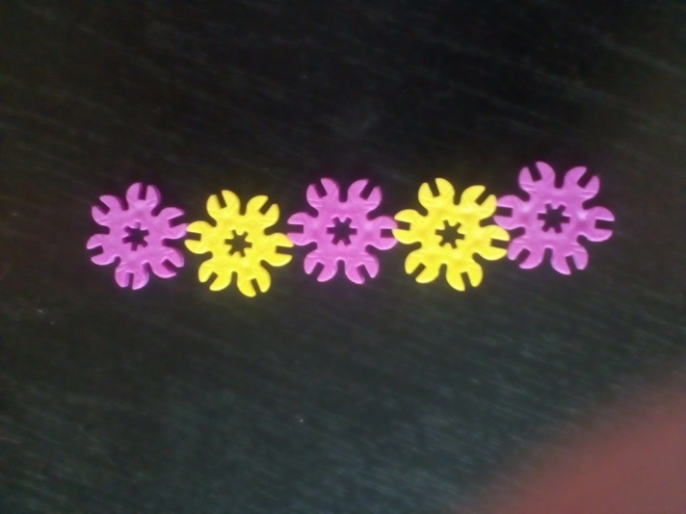

**Методика организации занятий с детьми четырех–пяти лет**

*Четырех летним детям*сначала лучше дать возможность самим познакомиться с деталями конструктора, разноцветными трубочками. Конструктор, состоящий из множества ярких плоскостных деталей, имеющих возможность трансформироваться в разные геометрические формы, позволяет объединить детей по подгруппам (4–5 человек).

Для первого практического знакомства с новым материалом важно предоставить достаточно места, чтобы в середине размещалось большое количество деталей, а вокруг свободно действовали дети. При этом необходимо обеспечить каждому ребенку подгруппы возможность свободно взять любую деталь.

Из-за известной большой подражательности детей этого возраста часто то, что выбрал один, хочется иметь и другому. Но воспитатель не должен сразу же приходить на помощь и давать из общего набора такую же деталь (может быть, другого цвета). Лучше предложить самому ребенку поискать такую же деталь, что важно для развития у него сенсорики, ориентировочной деятельности, определенной самостоятельности. И только в том случае, если ребенок сам не справился, воспитатель может прийти на помощь: отобрать несколько деталей (3–4) и предложить из них выбрать нужную (как правило, дети с этим справляются).

Как показывает опыт, дети вначале не склонны рассматривать детали; они сразу же начинают их объединять, пытаясь что-то сделать. При этом многие из них приставляют одну деталь к другой, не скрепляя между собой. Но из-за того, что детали мелкие, неровные поверхности, дети вынуждены поворачивать их по многу раз, чтобы догадаться, а как -же они скрепляются. Некоторые дети пытаются приложить детали друг к другу неровными сторонами, у кого-то в друг, получается, находят прорези и детали скрепляются между собой. Это мгновение является открытием для детей: они радостно начинают всем показывать и повторять действие соединения. Тогда и другие дети подгруппы начинают делать то же самое.

Однако нужно иметь в виду, что в подгруппе могут оказаться дети, имеющие опыт игры с таким конструктором. Воспитателю важно определить это заранее и выделить таких детей в отдельную подгруппу для того, чтобы другие имели возможность сделать для себя открытие способа крепления. После того, как способ крепления деталей стал достоянием всех детей, их можно объединять.

В результате практических пробующих действий дети, соединяя несколько деталей, получают разные конструкции; обозначают их словом («цветок», «крыша », «квадратик» и т.п.) и действуют с ними. Часто, добавляя детали к уже имеющейся конструкции. На следующих двух-трех занятиях воспитатель использует другой материал, разноцветные картонные трубочки, показывая, что с ними можно тоже играть. Конструировать из них разные фигурки, дополняя их другими деталями, пластмассовыми коробочками, что трубочки можно вставить в отверстие на крышечке, и получится интересная конструкция с которой можно поиграть в игру «Раз. два, три в свой домик попади». Эта игра поможет детям закрепить четыре основных цвета,

Большое значение в этом возрасте имеет приобщение детей к складыванию деталей в коробки. Воспитатель предлагает детям разные задания для складывания, например, цвет: «сначала складываем все зеленые детали, а теперь — желтые» и т.п. (цвет дети могут выбрать сами);: «сначала кладем в большую коробочку детали, потом в маленькую» и т.п. Эту процедуру превращаем в интересное для детей занятие: «Что спрятано в баночке». Для развития сенсорных эталонов, детям предложить построить короткую и длинную дорожки; широкие и узкие ворота путем скрепления деталей. Этому можно посвятить три-четыре занятия, и в конце каждого из них полезно обыгрывать готовые конструкции, используя машинки, фигурки животных, разных человечков. Итак, на нескольких занятиях дети самостоятельно и с помощью воспитателя знакомятся с новым материалом и его свойствами, практически его опробуют. И уже вне организованных занятий дети сами с удовольствием играют и конструируют, используя приобретенный опыт. Таким образом, чтобы результат работы был эффективным необходимо использовать разнообразные приемы и методы в работе по формированию тонких движений пальцев рук. Результаты своей работы, я вижу в проявлении интереса детей к игровому пособию.

Выдающийся педагог Мария Монтессори утверждала, что найти способ учить ребенка делать работу перед тем, как он приступил уже к самой работе, т. е. подготовить движения при помощи повторных упражнений. Она также писала, что «ребенок, берясь за вещи, которые делает плохо, притупляет в себе чувствительность к собственным ошибкам, при этом надо помнить, что первое впечатление у ребенка самое яркое и сильное».

Поэтому я стараюсь предоставить детям возможность испытать удовольствие от творческого процесса, от того что он что-то сделал сам, учу тому, что любую работу и любое действие можно сделать с интересом.

В дальнейшем я буду продолжать искать новые методические приемы, которые будут способствовать развитию мелкой моторики рук, общей моторики, самостоятельности, которые будут формировать интерес к различным видам деятельности.

# Дидактическая часть

**Дидактические игры и упражнения**

1. **« Сделай по рисунку»**

**Цель:** Формир

ование умения воспринимать изображение на карточке,

и собрать его, с помощью плоских фигурок с прорезями .

**Оборудование:** Карточки с изображениями, плоские фигурки с прорезями.

**Содержание:** ребенку показывают карточки с изображением фигурок, и предлагается собрать из деталей такие же фигуры ( по цвету и по форме)

**2. «Раз, два, три, в свой домик попади»**

**Цель:** Развитие точности мелких движений рук.

Выделение и называние цвета.

**Оборудование:** Цветные трубочки ,пластмассовые коробочки, мозаика

конструктор.

**Содержание:** Ребенку предлагается, вставить цветные трубочки

в пластмассовые коробочки. По цвету трубочки находим домик для плоскостной фигурки. Плоскостная фигурка должна быть одного цвета с трубочкой.

По трубочке отправляем фигурку в коробочку.

**3. «В какую коробку»**

**Цель:** Обучение соизмерению «на глаз ».

**Оборудование:** Две коробки разного размера.

Мозаика конструктор.

**Содержание:** Детям дается задание – синие фигурки положить в самую большую коробку, красные фигурки в самую маленькую.

Фигурки по цвету меняем.

**4.«Что спрятано в баночке»**

**Цель:** Улучшить координацию движений пальцев рук.

**Оборудование:** пластмассовая коробочка с деталями мелкого конструктора.

**Содержание.** Воспитатель, в коробочку с мелкими деталями. прячет предмет, просит двух, трех, детей его найти. И рассказать об этом предмете.

**5.«Собери полоску»**

**Цель**: Закономерность расположения предметов по цвету.

**Оборудование:** Карточки с изображением плоских фигурок

расположенных в линию. Разноцветные фигурки.

**Содержание:** Воспитатель просит ребенка посмотреть на карточку,

Уточняет, какого цвета фигурки, выстроились в линию, уточнить,

что цвета чередуются. Просит ребенка в той же последовательности

выстроить полоску по цветовой гамме.

**6. « Волшебные бусы»**

**Цель:** Умение нанизывать фигурки разной формы и цвета на шнурок,

соблюдая закономерность.

**Оборудование:** баночки с мелкими разноцветными деталями, шнурок.

**Содержание**: Предложить детям сделать волшебные бусы, путем (нанизывания плоских геометрических фигур разной формы, цвета на шнурок; выкладывание фигур на плоскости, соблюдая закономерность.

# Список литературы

1. Бабкина Н.В. «Общие рекомендации по оценке готовности к школе детей с ЗПР», ж-л «Воспитание и обучение детей с нарушениями развития» № 5 -2007, стр.62
2. Жукова И.С., Мастюкова Е.М., Филичева Т.Б. Преодоление общего недоразвития у дошкольников. - М., 1990.
3. Крупенчук О.И. Пальчиковые игры для детей. С.П.6 Литера, 2005
4. Семаго Н. Я., М. М.Семаго. Проблемные дети: основы диагностической и коррекционной работы психолога. - М., 2001;
5. Сорокина А.И. «Дидактические игры в детском саду».   М. 1982г.
6. Швайко Г.С. Игровые упражнения для развития речи. - М.: Просвещение, 1988г.